CARTA DE PATROCINIO

Yo, Karol Cariola Oliva, Honorable Diputada, mediante la presente, expreso mi apoyo a la iniciativa juvenil proyecto de ley que busca “Modificación ley general de educación, ley 20.370, art.20
perteneciente al equipo del Liceo Andrés Bello región metropolitana, quienes participan en el torneo Delibera versión XII, organizado por la Biblioteca del Congreso Nacional, cuyo objetivo es incentivar a los jóvenes a participar de la actividad legislativa.

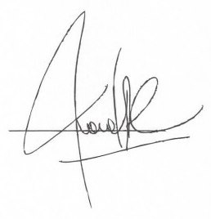

KAROL CARIOLA OLIVA

